4 安装直流电动机模型
[学习目标]
- 通过安装直流电动机模型的活动，进一步理解磁场对通电线圈的作用。
- 在独立操作中，进一步了解电动机的基本构造和工作原理，加深对换向器作用的理解。

- 通电导线在磁场中受到力的作用，力的方向跟磁场方向和电流方向都有关，当电流方向或磁
场方向变得相反时通电导线受力的方向也变得相反．
- 电动机
- 电动机主要由定子和转子组成．
- 电动机是通电导体在磁场中受力的作用原理制成．
- 电动机工作时将电能转化成机械能．
- 换向器的作用是当线圈转过平衡位置时，自动改变线圈中电流方向使线圈能连续转动下去．

- 磁场对通电导线的作用
通电导体在磁场中会受到力的作用。它的受力方向跟电流方向、磁感线方向有关。
- 原理：通电导体产生的磁场与磁体相互作用使通电导体运动；
- 能量的转化：电能转化为机械能；
- 通电导体受力方向的决定因素：磁感线的方向与电流方向；
- 生活中的应用实例：电动机、扬声器等。
注意：对于电动机还要掌握以下要点：
- 工作原理：通电线圈在磁场中受力转动；
- 平衡位置：线圈平面与磁感线垂直的位置；
- 换向器的作用：对于直流电动机，线圈每转过平衡位置就自动改变电流的方向。
- 电动机的基本构造
- 原理：电动机是根据通电线圈在磁场中因受力而发生转动的原理制成的，是将电能转化为机械能的装置。
- 构造：电动机是由转子(能够转动的部分)和定子(固定不动的部分)两部分组成的。
- 换向器是由两个铜制半环构成的，两者彼此绝缘。换向器的作用是每当线圈刚转过平衡位置时，能自动改变线圈中电流的方向，使线圈连续转动。
- 电动机的转动方向由电流方向和磁场方向决定。改变电动机转动方向的方法：改变电流方向(交换电压接线)或改变磁感线方向(对调磁极)。
- 电动机转速的大小与线圈的匝数、线圈中电流的大小、磁场的强弱有关，即线圈匝数越多，电流越大，磁场越强，转速越快。提高电动机转速的方法：增加线圈的匝数、增加磁体的磁性、增大电流。
- 与热机相比，电动机的优点：构造简单；控制方便；体积小；无污染；效率高；功率可大可小。被广泛应用在日常生活和各种产业中。电动机工作时是把电能转化为机械能。
- 换向器
当线圈转到如图所示位置时，ab边和cd边受的磁场力恰好在同一条直线上，而且大小相等，方向相反，线圈在这个位置上受到相互平衡的两个磁场力的作用，所以不能连续转动下去。如何才能使线圈连续转动下去呢？我们设想线圈由于惯性而通过平衡位置，恰在这时使线圈与电源线的两个接头互换，则线圈中的电流方向改变，它所受的磁场力的方向变成与原来的方向相反，从而可使线圈沿着原来旋转方向继续转动。因此，要使线圈连续转动，应该在它由于惯性刚转过平衡位置时，立刻改变线圈中的电流方向。能够完成这一任务的装置叫做换向器。其实质是两个彼此绝缘铜半环。
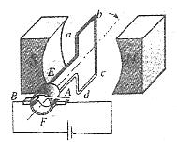


知识点一：直流电动机的构造
【探究重点】
- 构造：电动机是由转子(能够转动的部分)和定子(固定不动的部分)两部分组成的。
- 换向器是由两个铜制半环构成的，两者彼此绝缘。换向器的作用是每当线圈刚转过平衡位置时，能自动改变线圈中电流的方向，使线圈连续转动。
【例题精讲】
- 下图为直流电动机的两个不同时刻的工作原理图，下列分析不正确的是（ ）
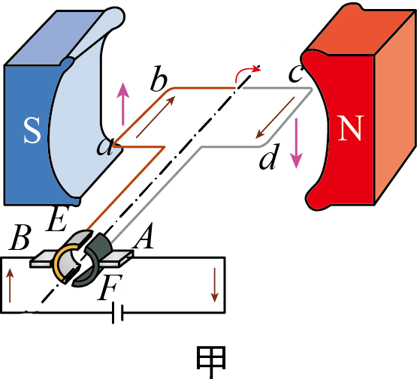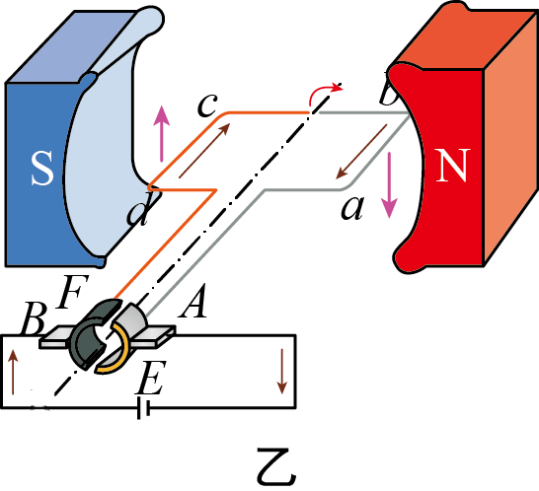
A．导线ab中的电流在这两个时刻方向不同，受到的磁场力方向也不同
B．甲乙两图中的线圈再转动90度角，都能到达平衡位置
C．由上往下看，线圈中电流均为顺时针方向
D．如果电动机持续转动，则电动机内外流的都是直流电
【答案】D
【解析】
A．由图可知，导线ab在这两个时刻电流方向不同，由于导体受力方向与磁场方向和电流方向有关，所以两次导线ab的受力方向不同，故A正确，不符合题意；
B．平衡位置是指线圈平面与磁感线垂直的位置，图中磁感线从左向右，故甲乙两图中的线圈再转动90度角，都能到达平衡位置，故B正确，不符合题意；
C．读图由左手定则可知：电源的左侧为正极，从上往下看，线圈中电流都是顺时针方向，故C正确，不符合题意；
D．电动机之所以能转动，是因为换向器每当转过平衡位置就会改变线圈中电流的方向，即电动机线圈外是直流电，线圈内是交流电，故D错误，符合题意。
故选D。
【巩固训练】
- (2021•广州模拟)线圈 abcd转动过程中经过图甲、乙位置时，导线 a b 所受磁场力的方向( )
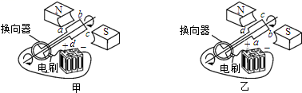
A．相反，是由于磁场方向相反了
B．相反，是由于流过ab的电流方向相反了
C．相同，是由于磁场方向、流过ab的电流方向都改变了
D．相同，是由于磁场方向、流过ab的电流方向都没改变
【答案】B
【解析】由于电流从电源的正极出发，故此时图甲中ab的电流方向是由b到a；在图乙中，由于磁场的方向没有改变，电流的方向是由a到b，故此时线圈受力的方向改变。
知识点二：换向器
【探究重点】
- 当直流电动机的线圈转动到平衡位置时，线圈就不再转动，只有改变线圈中的电流方向，线圈才能继续转动下去。这一功能是由换向器实现的。换向器是由一对半圆形铁片构成的，它通过与电刷的接触，在平衡位置时改变电流的方向。
【例题精讲】
- 如图为直流电动机模型.
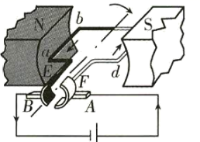
（1）直流电动机的工作原理是________.电动机工作时，能够使线圈平稳、连续不停地转动下去是靠________来实现的
（2）若要改变电动机的转动方向，下列方法中可行的是________.
A．同时改变电流方向和磁场方向
B．只改变电流方向或只改变磁场方向
C．使电动机线圈中的电流增大
D．使磁场增强
【答案】通电线圈在磁场中受力 转动换向器 B
【解析】
(1)[1]直流电动机中，通电线圈周围存在磁场，该磁场与磁体的磁场相互作用而使线圈受力转动．所以直流电动机的工作原理是通电线圈在磁场中受力．
[2]直流电动机中的换向器能使线圈刚转过平衡位置时，及时的改变线圈中的电流方向，使线圈继续获得动力．
(2)[3]通电导体在磁场中受力的方向与电流方向和磁场方向有关．只改变电流方向或只改变磁场方向，则受力方向相反；电流方向和磁场方向同时改变，则受力方向不变．所以，要改变电动机的转动方向，要只改变电流方向或只改变磁场方向．故B正确．
【巩固训练】
如图所示，在直流电动机的工作过程中，“换向器”起了关键的作用，它能使线圈刚刚转过平衡位置时就自动改变线圈中的___________，从而实现通电线圈在磁场中的连续转动。电动机工作时是把电能转化为___________和内能。
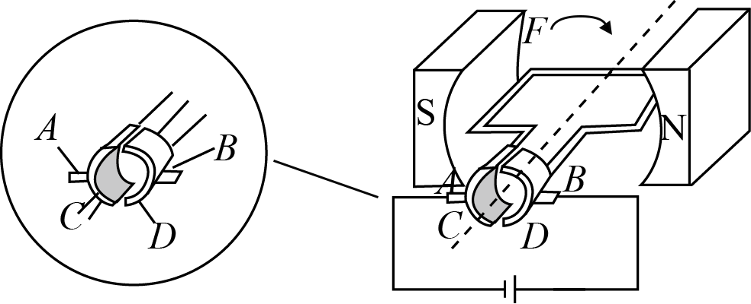
【答案】电流方向 机械能
【解析】
[1]在直流电动机的工作过程中，为了让电动机能够持续转动，在制作电动机时增加了换向器，当线圈刚好转过平衡位置时就自动改变线圈中的电流方向，及时改变通电线圈的受力方向，保证电动机能够连续转动。
[2]直流电动机是根据通电线圈在磁场中受力转动的原理制成的，工作时是把电能转化为机械能和内能。
知识点三：电动机故障原因分析
【探究重点】
当线圈转到平衡位置时，线框两边受的磁场力恰好在同一条直线上，而且大小相等，方向相反，线圈在这个位置上受到相互平衡的两个磁场力的作用，所以不能连续转动下去
【例题精讲】
- 将组装好的电动机模型接入电路后，接通电源发现线圈不转动，用手拨动一下线圈，电动机转动起来。电动机模型开始不转动的原因可能是（ ）
A．线圈的内部出现断路 B．电刷与换向器接触不良
C．磁体的磁性不强 D．线圈正好处于平衡位置
【答案】D
【解析】
由题意知电动机是在用手拨动一下转子后，线圈转子就正常转动起来，说明电动机不转时，正好线圈处于了平衡位置，平衡位置是指线圈平面和磁感线垂直的平面，此时上下两边受到平衡力的作用，大小相等，方向相反，在同一直线上，相互抵消，相当于不受力，电动机不会转动，只要越过平衡位置后，两个力不在同一直线上，便可以转动了，故ABC不符合题意，D符合题意。
故选D。
【巩固训练】
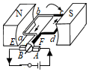
- (2021·安徽省)图示为直流电动机的工作原理图。线圈abcd处于向右的磁场中，两个铜半环E和F跟线圈两端相连，可随线圈一起转动，两半环中间断开，彼此绝缘；A和B是电刷，它们分别跟两个半环接触，使电源和线圈组成合闭电路，在图示位置，电流沿dcba流过线圈，dc边受到磁场的作用力向下，则$(????)$
- 线圈在图示位置时，ab边受到磁场的作用力向下
B. 线圈由图示位置转过时，电流沿dcba流过线圈
C. 线圈由图示位置转过时，dc边受到磁场的作用力向下
D. 线圈由图示位置转过时，ab边受到磁场的作用力向下
【答案】D
【解析】解：$(1)$图示位置，电流沿dcba流过线圈，dc边受到磁场的作用力向下，ab边与dc边中电流方向相反，磁场方向不变，所以ab边受到磁场的作用力向上，故A错误；
$(2)$线圈由图示位置转过$180°$时，ab转到右侧，dc转到左侧，线圈中电流沿abcd流过线圈，故B错误；
磁场方向不变，此时dc边电流方向与图示中dc边电流方向相反，所以dc边受到磁场力方向向上，故C错误；
ab边电流方向与图示中ab边电流方向相反，所以ab边受到磁场的作用力向下，故D正确。
故选：D。
通电导体在磁场受力方向与磁场方向和导体中电流方向有关，磁场方向或导体中电流方向改变时，导体受力方向改变，磁场方向和导体中电流方向都改变，导体受力方向不变；
换向器$($由两个半环EF和电刷AB组成$)$它能使线圈刚刚转过平衡位置时就自动改变线圈中的电流方向，从而实现通电线圈在磁场中的连续转动。
本题考查电动机工作原理，关键知道换向器的作用，通电导体在磁场受力方向与磁场方向和导体中电流方向两个因素有关。

- 安装直流电动机模型时，要改变直流电动机的转动方向，可以 ( )
A.将磁体的N、S极对调
B.将电源的正、负极和磁体的N、S极同时对调
C.改变磁性强弱
D.改变磁性强弱和电流大小
【答案】A；
【解析】要想改变电动机的转动方向,可对调磁体的两极,或对调电源的两极改变线圈中电流的方向;二者同时改变时,电动机的转动方向不变,故A正确、B错误。电动机的转动方向与电流大小、磁性强弱无关,故C、D错误。
- 如图所示的实验装置可以用来研究（ ）
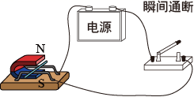
A．影响通电导线受到的磁场力大小的因素
B．影响通电导线受到的磁场力方向的因素
C．导线在磁场中怎样运动才能产生感应电流
D．影响通电导线周围产生的磁场强弱的因素
【答案】B
【解析】
该实验装置是研究通电导体在磁场中受力而运动，而电流的方向可以改变，所以能探究影响通电导线受到的磁场力方向的因素，故选ACD不符合题意，B符合题意。
故选B 。
- (2021•盐城模拟)小明和小华分别用如图所示的装置研究简易电动机的工作情况，小明将线圈两端的漆全部刮掉，小华只将一端的漆全刮掉，另一端刮掉一半，闭合开关后(有电流通过灯丝，灯就发光)，他们看到的现象分别是( )
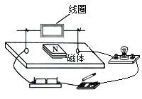
A．小明看到线圈连续转动，灯时亮时灭
B．小华看到线圈连续转动，灯连续发光
C．小华看到线圈左右摆动，灯时亮时灭
D．小明看到线圈左右摆动，灯连续发光
【答案】D
【解析】小华将线圈两端引线的漆皮一端全部刮掉，另一端只刮半周，这样在一个半周内受到磁场的力的作用为转动，另一个半周没有电流通过，不受磁场力的作用，利用惯性转动，这样才能使线圈在磁场中持续转动下去，灯时亮时灭，故BC错误；
小明把两端的漆皮都刮掉，线圈每转过半圈，受力方向发生变化，会来回摆动，但电路中有持续的电流，灯泡会持续发光，故A错误，D正确。
- 小明将直流电动机模型接入电路，闭合开关后，发现电动机不工作。他用手轻轻地碰了一下线圈后，直流电动机模型开始正常转动，其原因可能是
A．直流电动机的铜半环与电刷接触不良
B．电源电压太低
C．线圈刚好处于平衡位置
D．线圈中的电流太小
【答案】C
【解析】当电动机线圈处于平衡位置时，受平衡力的作用不转动，用手轻轻地碰了一下线圈后，使线圈转过平衡位置，及时改变了线圈中电流的方向，这时通电线圈在磁场中受到力的作用，线圈会不停转动起来，直流电动机模型开始正常工作。
- 如图为直流电动机的基本构造示意图，闭合开关线圈沿顺时针转动，现要线圈沿逆时针转动，下列方法中可行的是( )
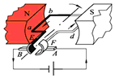
A．将电源正负极对调下
B．增加电源电压
C．换用磁性更强的磁铁
D．对换磁极同时改变电流方向
【答案】A
【解析】
A．闭合开关线圈沿顺时针转动，现要线圈沿逆时针转动，就要改变线圈的受力方向，即改变电流方向或改变磁场方向。将电源正负极对调，就可以改变电流方向，故A符合题意；
B．增加电源电压，只能增大电流改变线圈的转速，而不能改变转动方向，故B不合题意；
C．换用磁性更强的磁铁，只能改变线圈的转速，而不能改变线圈的转动方向，故C不合题意；
D．对调磁极同时改变电流方向，那么线圈的受力方向与原来相同，故D不合题意。
故选A。
- (2021·浙江嘉兴市)电动机在现代生产、生活中有广泛的应用。
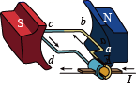
(1)如图所示是电动机原理图，将通电线圈abcd置于磁场中，线圈的ab、cd边受到______，使线圈转动起来；
(2)某电动车是利用电动机来驱动车轮转动的，遇到障碍时，只要按下倒车开关就能改变线圈中______来实现倒车。
【答案】力的作用；电流的方向。
【解析】(1)[1]一方面，磁场对通电线圈有力的作用；另一方面，线圈转动了起来，运动状态发生的了改变，说明线圈受到了力的作用。
(2)[2]通电线圈在磁场中受到力的作用，受到的力的方向与电流方向和磁场方向有关，当电流方向或者磁场方向变得相反时，线圈受到的力的方向也变得相反。但如果同时改变电流方向和磁场方向，则线圈受到的力的方向则不变。按下倒车开关，改变了线圈中的电流方向，使线圈受力的方向发生改变，从而实现倒车。
- 小亮学习了“电动机”这一节后，结合前面学过的光学知识，做了一个可以调颜色的小装置，如图所示。
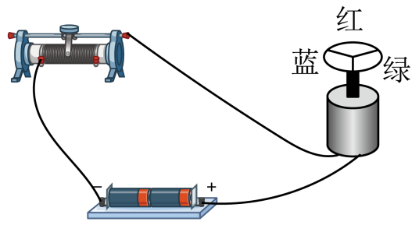

(1)合上开关，电动机开始工作，但转速不快，在转盘上看到的是 ______ 色。
(2)把滑动变阻器的滑片向左移，转盘将加快还是变慢？ ______ 转盘上将会是什么颜色？ ______
(3)不移动滑片，把电源的极性改变，电动机将 ______ ，转盘上的颜色将 ______ 。
【答案】红、绿、蓝三种 快 白色 改变转动方向 不变
【解析】
(1)[1]因为电动机开始工作时，转速不快，所以在转盘上看到的是原来的红、绿、蓝三种颜色。
(2)[2][3]由电路图可知，灯泡和滑动变阻器串联在电源上，当把滑动变阻器的滑片向左移，电路中电阻变小，电流增大；所以当把滑动变阻器的滑片向左移，转盘将加快，此时转盘上将会是白色的。
(3)[4][5]因为影响电动机转动方向的因素是：电流的方向和磁场的方向，所以不移动滑片，把电源的极性改变，电动机将改变转动方向， 因为没有移动滑片，转盘没有加快，则转盘上的颜色将不变。
- 某同学想探究磁场对通电导体的作用力方向与哪些因素有关。他连接了如图所示的电路进行实验，闭合开关，观察导体 ab 的运动情况；保持电流的方向不变，把磁体的N 极和S 极位置对调，观察导体 ab 的运动情况。
(1)该实验探究的问题是磁场对通电导体的作用力方向与 ___________ 是否有关。
(2)若闭合开关后，导体 ab 不动，请猜想导体 ab 不动原因可能是 ___________ 。
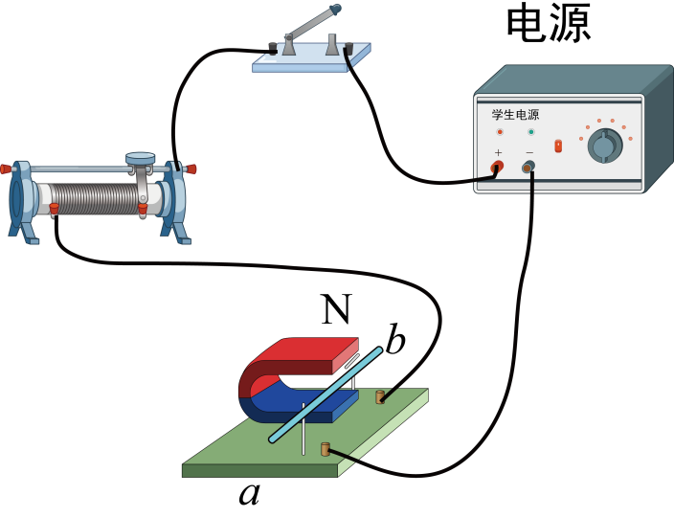
【答案】磁场方向 通过ab电流太小（磁体磁性太弱、电源电压太低或 ab太重）
【解析】
(1)[1]由于磁场对通电导体的作用力的方向与电流的方向和磁场的方向有关，保持电流的方向不变，改变磁体的N极和S极位置，观察导体ab的运动情况，是探究磁场对通电导体的作用力方向与磁场方向是否有关。
(2)[2]若闭合开关后，导体ab不动，请猜想导体ab不动原因可能是通过ab电流太小（磁体磁性太弱、电源电压太低或ab太重）。
- 小辉利用如图甲所示的装置进行电磁学实验。
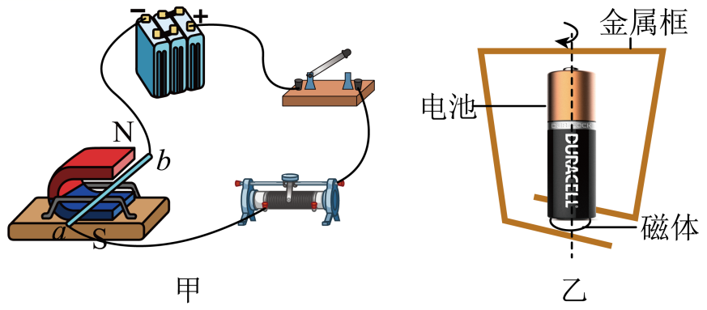
①在图甲所示的实验中，闭合开关前，可观察到磁场中的金属棒ab静止在水平导轨上。
②闭合开关后，可观察到磁场中的金属棒ab在水平导轨上向左运动。
③若只对调电源正负极接线，再闭合开关，可以观察到磁场中金属棒ab会在水平轨道上向右运动。
④若只把蹄形磁体上下磁极调换一下，再闭合开关，可以观察到磁场中金属棒ab会在水平轨道上向右运动。
（1）通过比较①②可得：______对通电导体有力的作用。
（2）通过比较②③可得：通电导体在磁场中受力的方向与______有关。
（3）通过比较②④可得，通电导体在磁场中受力的方向与______有关。
（4）小辉在课下制作了如图乙所示的“神奇转框”，金属框的上部中央位置与电池正极相连，下部紧贴在与电池负极相连的柱形物两侧，于是金属框就可以绕电池转动起来，金属框在转动的过程中是将电能转化为______能，请你判断制作柱形物的材料应具有较好的______性和磁性。
【答案】磁场 电流方向 磁场方向 机械 导电
【解析】
（1）[1]比较①②，当闭合开关后，可以观察到磁场中的金属棒ab在导轨上向左运动，这说明通电导体在磁场中受到力的作用，即磁场对电流有力的作用。
（2）[2]图中通电导体ab在磁场的作用下，在水平导轨上向左运动；只对调电源正负极接线，则导体中电流方向改变，金属棒ab由向左运动变为向右运动，这说明通电导体在磁场中受力的方向与电流方向有关。
（3）[3]图中通电导体ab在磁场的作用下，在水平导轨上向左运动；只把蹄形磁体上下磁极调换一下，则磁场方向改变，金属棒ab由向左运动变为向右运动，这说明通电导体在磁场中受力的方向与磁场方向有关。
（4）[4]金属线框绕电池转动过程中消耗电能，使线框转动，将电能转化为机械能。
[5]据题意可知，要使线框转动，即必须有电流，且有磁场，所以对于柱形体来说，必须同时具有有较好的磁性和导电性，即柱形体必须是磁体，且是导体。

- 如图所示，小明用漆包线绕成线圈ABCD，做成电动机模型，通电后能让线圈在磁场中持续转动的方法是（ ）
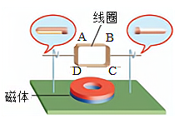
A．将线圈两端的漆全部刮去
B．将线圈一端的漆全部刮去，另一端的漆不刮
C．将线圈两端的漆各刮去一半，两端刮去的漆在同侧
D．将线圈两端的漆各刮去一半，两端刮去的漆在异侧
【答案】C
【解析】
没有换向器，不能改变线圈中的电流方向，就不能改变线圈的受力方向，所以闭合开关S后，发现线圈只能偏转至图示位置、不能持续转动，要想让线圈持续转动，需增加换向器，即将将线圈两端的漆各刮去一半，两端刮去的漆在同侧，相当于添加一个换向器，使线圈能够持续转动，故C正确。
故选C。
- 如图为直流电动机的基本构造示意图．以下相关的分析中正确的是( )
A．电动机是利用电磁感应的原理工作的
B．电动机工作过程中，消耗的电能全部转化为机械能
C．使线圈连续不停地转动下去是靠电磁继电器来实现的
D．仅改变磁感线的方向可以改变线圈转动的方向
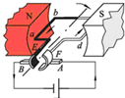
【答案】D
【解析】A.电动机是利用通电导线在磁场中受力的作用的原理工作的，故A错误；
B.电动机工作过程中，消耗的电能大部分转化为机械能，有一部分电能转化成了热能，故B错误；
C.使线圈连续不停地转动下去是靠换向器来实现的，故C错误；
D.电动机是利用通电导线在磁场中受力的作用的原理工作的，且所受力的方向与电流的方向和磁场的方向有关，故仅改变磁感线的方向可以改变线圈转动的方向，故D正确
- (2020·广西柳州)如图电路，闭合开关，能看到蹄形磁铁中的金属棒AB运动起来，说明有电能转化为______能，若只改变电路中电流的方向，AB的运动方向将______(选填“改变”或“不改变”)。
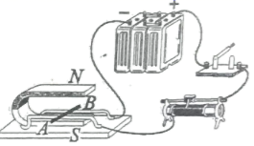
【答案】机械能 改变
【解析】
[1]闭合开关，蹄形磁铁中的金属棒AB受到磁力的作用而运动，电能转化为机械能。
[2]导体AB受到磁力的方向与电流方向和磁场方向有关，若只改变其中之一，导体受到的磁力方向会发生改变。
- 如图所示，线圈用漆包线绕制，线圈一端导线的绝缘漆被完全刮去，另一端被刮去一半。闭合开关，因磁场对通电导线___________（选填“有”或“无”）力的作用，通电线圈___________（选填“能”或“不能”）发生转动；改变通过线圈的电流方向或磁场方向，线圈的___________方向会随着改变。
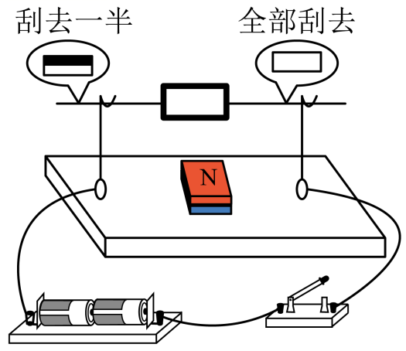
【答案】有 能 转动
【解析】
[1][2]闭合开关，线圈中有电流，因为磁场对通电导线有力的作用，而力可以改变物体的运动状态，所以，通电线圈因为受到力而发生转动。
[3]改变通过线圈的电流方向或磁场方向，则线圈的受力方向发生变化，所以，线圈的转动方向会随着改变。
- 如图所示，一个综合实践小组用一段漆包线绕成线圈abcd，用小刀刮两端引线的漆皮，一端全部刮去，另一端只刮上半周或下半周。将线圈abcd放在用硬金属丝做成的支架m、n上，并按图示连接电路，则电磁铁的上端是 极。闭合开关，用手轻推一下线圈，线圈会持续转动，这就是简易的 (选填“发电机”或“电动机”)，若只将电源的正负极互换，则线圈转动方向会与原来的转动方向 (选填“相同”或“相反”)。
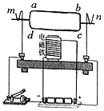
【答案】N 电动机 相反
【解析】
[1]由图得，电磁铁上表面的电流方向向由，由右手安培定则得，电磁铁的上端是N极。
[2]该图中线圈的转动是靠通电导体在磁场中受力的作用，电动机就是利用该原理制成的。
[3]通电导体在磁场中受力的方向与电流方向和磁场方向有关，只改变电流方向或者只改变磁场方向，通电导体受到的力方向与原来相反。因此若只将电源的正负极互换，则线圈转动方向会与原来的转动方向相反。
- 在研究“磁场对通电导体的作用”实验中。
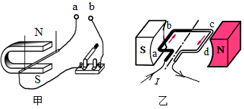

(1)利用如图所示的装置研究“磁场对电流的作用”时，应在a、b之间接入______（选填“灵敏电流计”或“电源”），根据该原理可制成______；
(2)在乙图中，通电后cd段导线受磁场力F₁的方向为竖直向下，此时，ab段导线所受磁场力F₂的方向是竖直向上，F₁与F₂不是一对平衡力，这是因为两个力______；
(3)要使图乙中的线圈持续转动，应在其外部加装换向器，自动改变线圈中的______。图乙中的设备将电能转化为______。
【答案】电源 电动机 不在一条直线上 电流方向 机械能
【解析】
(1)[1][2]利用如图所示的装置研究“磁场对电流的作用”时，应在a、b之间接入电源，研究通电导线在磁场中的受力，根据该原理可制成电动机。
(2)[3]在乙图中，通电后cd段导线受磁场力F₁的方向为竖直向下，此时，ab段导线所受磁场力F₂的方向是竖直向上，F₁与F₂不是一对平衡力，这是因为两个力不在一条直线上，不满足平衡力的条件。
(3)[4]要使图乙中的线圈持续转动，应在其外部加装换向器，自动改变线圈中的电流方向，使力的方向与运动方向相一致。
[5]图乙中的设备消耗将能，并将其转化为机械能。
- 在探究“电动机为什么会转动”的实验中：
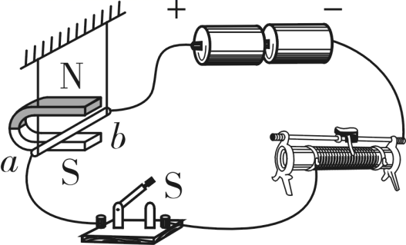
（1）我们首先想到的是磁体间发生相互作用是因为一个磁体放在另一个磁体的磁场中，那么通电导体周围也存在______，磁体会对通电导体产生力的作用吗？
（2）如图所示，将一根导体ab置于蹄形磁体的两极之间，未闭合开关前，导体______，闭合开关后，导体______，说明磁场对通电导体有力的作用。
（3）断开开关，将图中磁体的N、S极对调，再闭合开关，会发现导体ab的运动方向与对调前的运动方向______，说明通电导体在磁场中的受力方向与磁场方向有关。
（4）断开开关，将图中电源的正、负极对调，再闭合开关，会发现导体ab的运动方向与对调前的运动方向______，说明通电导体在磁场中的受力方向与电流方向有关。
（5）如果同时改变磁场方向和电流方向，______（能/不能）确定受力方向与磁场方向或电流方向是否有关。
【答案】磁场 静止 运动 相反 相反 不能
【解析】
（1）[1]根据课本奥斯特实验知，通电导体周围存在磁场。
（2）[2][3]将一根导体ab置于蹄形磁铁的两极之间，未闭合开关前，电路中没有电流，导体静止不动，闭合开关后，电路中有电流，导体运动，说明磁场对通电导体有力的作用。
（3）[4]断开开关，将图中磁铁的N、S极对调，磁场方向改变，再闭合开关，电流方向不变，此时力的方向相反，导体ab的运动方向与对调前的运动方向相反，说明通电导体在磁场中的受力方向与磁场方向有关。
（4）[5]断开开关，将图中电源的正、负极对调，再闭合开关，导体中电流方向改变，磁场方向不变，会发现导体ab的运动方向与对调前的运动方向相反，说明通电导体在磁场中的受力方向与电流的方向有关。
（5）[6]如果同时改变磁场方向和电流方向，存在多个变量，通电导体在磁场中受力方向不变，不能确定受力方向与磁场方向或电流方向是否有关。
- 某油电混合动力汽车工作原理如图所示，当它以90km/h的速度匀速行驶10min的过程中，发动机和驱动电机共同为汽车提供动力，驱动汽车行驶所需的能量E₁=3×10⁷J，其中η₁=60%来自于汽油燃烧，而汽油燃烧放出热量的η₂=40%用于驱动汽车行驶和对蓄电池充电，其中用于充电的能量E₂=2×10⁶J．设汽油在发动机气缸内完全燃烧，汽油热值q=5×10⁷J/kg．
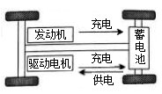
(1)当该汽车制动刹车时，驱动电机会反转为发电机给蓄电池充电．电机发电的原理是_______，产生的电能是从汽车的______能转化而来的；
(2)求题述过程中汽车受到的阻力；______
(3)题述过程中，汽车所消耗汽油的质量用m表示．
①求汽车所消耗汽油的质量m；______
②请将下列表达式填写完整：η₁ E₁=______(用q、m 、η₂和E₂表示)．
【答案】电磁感应 机械 2000N 1kg η₂qm－E₂
【解析】
第一空、第二空．驱动电机反转为发电机给蓄电池充电，将汽车的机械能转化为电能，它的基本原理是电磁感应；
第三空．汽车牵引力为：
因为匀速行驶，所以受力平衡，阻力等于牵引力为2000N；
第四空．驱动汽车行驶消耗的来自于燃油的能量为：
驱动汽车行驶和对蓄电池充电的总能量为：
燃料燃烧放出的总热量为：汽车所消耗汽油的质量为： ；
第五空．η₁ E₁即驱动汽车前进消耗的来自于燃料的能量，燃料燃烧放出的总热量为： ，其中的η₂用于驱动汽车行驶和对蓄电池充电，用于充电的能量为E₂，因此用于驱动汽车行驶的能量为：，即：η₁ E₁=η₂qm－E₂．

- (2020·辽宁省营口市)如图所示是一款常见的电动咖啡搅拌杯，它的核心部件就是电动机，图中
如图为直流电动机的工作原理图，分析正确的是
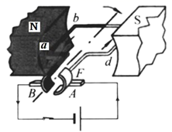
A．改变磁场方向可以改变线圈转动的方向
B．电动机通电后不转，一定是电路断路
C．电动机工作过程中，消耗的电能全部转化为机械能
D．线圈连续转动是靠电磁继电器来实现的
【答案】A
【解析】
A. 线圈转动方向可通过改变电流方向或者磁场方向来改变；
B. 电动机不转，存在原因很多，短路、断路等均有可能；
C. 消耗的电能部分转化为机械能，部分因发热转化为内能；
D. 连续转动时靠A、B两个电刷改变线框中电流方向实现的；
- (2020·山西)如图所示，小明用漆包线、两节干电池、磁铁等器材，成功制做了一个小小电动机。他想改变电动机线圈转动的方向，下列方法可行的是( )
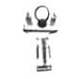
A．只增强磁铁的磁性 B．只增加线圈的匝数
C．只增大线圈中的电流 D．只将磁铁的磁极对调
【答案】D。
【解析】A、只增强磁铁的磁性可以增加电动机的转动速度，不能改变转动方向，故A错误。
B、只增加线圈的匝数可以增加电动机的转动速度，不能改变转动方向，故B错误。
C、只增大线圈中的电流可以增加电动机的转动速度，不能改变转动方向，故C错误。
D、只将磁铁的磁极对调，改变了磁场方向，改变了转动方向，故D正确。故选：D。
- (2020•江苏盐城模拟)如图所示，导体棒ab向右运动，下列操作能使导体棒向左运动的是( )
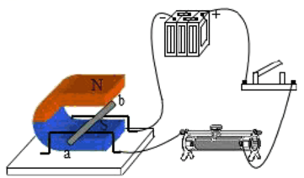
A．调换磁极 B．取走一节干电池
C．将导体棒a、b端对调 D．向左移动滑动变阻器滑片
【答案】A
【解析】通电导体在磁场中受力的方向与磁场方向和电流方向两个因素有关；
A.将磁体的磁极对调，磁场方向与原来相反，则导体棒的受力方向与原来相反，能使导体棒向左运动，故A正确；
B.取走一节干电池，减小电源电压，减小电路中的电流，会改变受力大小，但不会改变运动方向，故B错误；
C.将导体棒a、b端对调，不能改变导体中的电流方向，不能改变受力方向，故C错误；
D.将滑动变阻器的滑片P向左移动，电路的电阻减小，电路中的电流增大，会改变受力大小，但不会改变运动方向，故D错误．
- (2020·湖南益阳)将如图甲所示的铜线框上方的尖端挂在电池的正极，并保持良好接触，下端的两个弧形导线头分别压在磁钢柱的前后两侧，且始终与磁钢柱接触良好，磁钢柱吸附在电池底部的负极上，制成如图乙所示的小玩具，铜线框由静止释放后会转动起来，关于该现象，下列说法正确的是( )
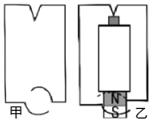
A．它的原理与发电机原理相同
B．若将磁体的磁极对调，铜线框中电流的方向会改变
C．若将磁体的磁极对调，铜线框的转动方向将会改变
D．若下端有一个导线头与磁钢柱接触不良导线框不可能转动
【答案】C
【解析】
A．铜线框由静止释放后，由于铜线中有电流通过，铜线在磁场中受到力的作用，会转动起来，和电动机的原理是相同的，故A错误；
B．电流是从电源的正极出来，经过导线后回到电源的负极，电流方向与磁场的方向无关，故B错误；
C．若将磁体的磁极对调，则导线在磁场中受到力的方向会发生改变，即铜线框的转动方向将会改变，故C正确；
D．若下端有一个导线头与磁钢柱接触不良，但另一条导线仍然受到磁力的作用，仍然会转动，故D错误。
故选C。
- 如图甲的线圈abcd位于磁场中：
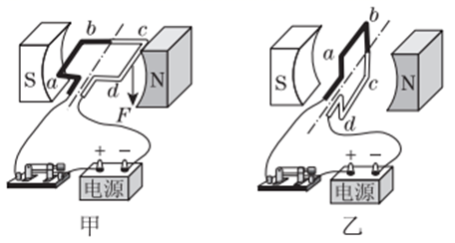
(1)通电后，cd段导线的电流方向__________（填“由c到d”或“由d到c”）；
(2)cd段导线受磁场力的方向如图甲所示，在甲图中画出ab段导线受磁场力的方向；
(3)当线圈转到竖直位置时，如图乙所示，ab段和cd段导线受到的力是平衡力。物理学中把这一位置叫做_______，线圈最终将在这一位置静止；
(4)为了使线圈能够持续转动，可以在电路中接入________________。
【答案】由c到d 平衡位置 换向器
【解析】
(1)[1]根据左手定则：伸开左手，使拇指与其他四指垂直且在一个平面内，让磁感线从手心流入，四指指向电流方向，大拇指指向的就是安培力方向（即导体受力方向）；可判断通电后cd段导线的电流方向由c到d。
(2)[2]ab段导线电流方向与cd段相反，故受到磁场力的方向也与其相反，竖直向上，如图所示：
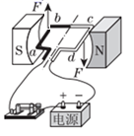。
(3)[3]物理学中把这一位置叫做平衡位置，线圈最终将在这一位置静止。
(4)[4]为了使线圈能够持续转动，可以在电路中接入换向器，在线圈由于惯性刚转过平衡位置时改变线圈中的电流方向。
- (2021•烟台模拟)为了探究电动机为什么会转动，小明根据电动机构造制作了一台简易电动机。他用回形针做成两个支架，分别与电池的两极相连，用漆包线绕一个矩形线圈，以线圈引线为轴，并用小刀刮去轴的一端全部漆皮，另一端只刮去半周漆皮，将线圈放在支架上，磁体放在线圈下方，闭合开关，用手轻推一下线圈，线圈就会不停地转动起来。
(1)要想改变线圈的转动方向，小明可采用措施是 (多选，填序号)。
A．改变电流的方向 B．提高电源的电压 C．增加线圈的匝数 D．改变磁场的方向
(2)开关闭合后，如果电动机不转，原因可能是 (多选，填序号)。
A．磁铁磁性太弱 B．线圈处于平衡位置 C．通过线圈的电流太大 D．电池电压太低
(3)为了提高电动机转速，可采取的方法是 ；
(4)小明想设计一个能调节电动机转速的实验装置，还需要的主要器材是 。
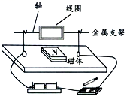
【答案】：(1)AD；(2)ABD；(3)提高电源电压；(4)滑动变阻器。
【解析】：(1)知道通电导线在磁场中所受力的方向与电流的方向和磁场的方向有关，所以要想改变线圈的转动方向，可以改变线圈中电流的方向，也可以改变磁场的方向，故选AD；
(2)线圈不转可能是由于线圈处于平衡位置；线圈不转也说明线圈可能不受磁场力，即电路中没有电流，一般来说可能是接线柱接触不良造成的；
同时因线圈和转轴之间有阻力存在，故还有可能就是，线圈受力，但是磁场力较小，无法带动线圈。故导致这种现象的原因有：磁铁的磁性不强、线圈的匝数太少，电池电压不够导致电流较小。
故选ABD；
(3)通电导线在磁场中受力的作用，所受力的大小与电流的强弱、磁场的强弱有关，故为了提高电动机转速，可采取的方法增大电流或增强磁场，即可以提高线圈两端的电压或改用强磁场做该实验；
(4)要想控制线圈的转速，可以控制电流的大小，故可以接入滑动变阻器，将滑动变阻器与电机串联即可起到控制电流的作用；
- 在“安装直流电动机模型”的实验中：我们首先想到的是磁体间发生相互作用是因为一个磁体放在了另一个磁体的磁场中，那么通电导体周围也存在磁场，磁体会对通电导体产生力的作用吗？
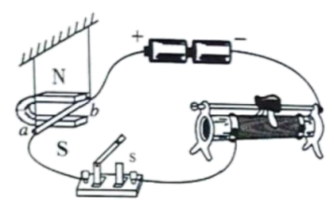
(1)如图所示，将一根导体 ab 置于蹄形磁铁的两极之间，闭合开关后，导体运动，说明磁场对 导体有力的作用。
(2)断开开关，将图中磁铁的 N、S 极对调，再闭合开关，会发现导体 ab 的运动方向与对调前的运动方向 (相同/相反)，说明通电导体在磁场中的受力方向与 有关。
(3)断开开关，将图中电源的正、负极对调，再闭合开关，会发现导体ab的运动方向与对调前的运动方向 (相同/相反)，说明通电导体在磁场中的受力方向与 有关。
(4)如果同时改变磁场方向和电流方向， (能/不能)确定受力方向与磁场方向或电流方向是否有关。
【答案】通电 相反 磁场方向 相反 电流方向 不能
【解析】
(1)[1]根据题意知道，将一根导体ab置于蹄形磁铁的两极之间，未闭合开关前，电路中没有电流，导体静止不动，闭合开关后，电路中有电流，导体运动，说明磁场对通电导体有力的作用。
(2)[2][3]断开开关，将图中磁铁的N、S极对调，磁场方向改变，再闭合开关，电流方向不变，会发现导体ab的运动方向与对调前的运动方向相反，说明通电导体在磁场中的受力方向与磁场方向有关。
(3)[4] [5]断开开关，将图中电源的正、负极对调，再闭合开关，导体中电流方向改变，磁场方向不变，会发现导体ab的运动方向与对调前的运动方向相反，说明通电导体在磁场中的受力方向与电流的方向有关。
(4)[6]如果同时改变磁场方向和电流方向，通电导体在磁场中受力方向不变，不能确定受力方向与磁场方向或电流方向是否有关。
- 在安装直流电动机模型的实验中，小明将组装好的电动机模型、滑动变阻器、电源、开关串联起来如图甲所示。
（1）小明闭合开关，发现线圈不转，他用手轻轻转了一下线圈，电动机模型开始正常转动。线圈原来不转的原因是______；
（2）若要电动机转速加快，小明应将滑动变阻器的滑片向______移动；
（3）接下来，小明把永磁铁换成图乙所示的电磁铁，并将电磁铁线圈的两个接线柱M、N分别与电刷A、B相连，使电磁铁线圈与电动机模型线圈并联后，合用一个电源。当对调接在电源正、负极上的导线时，电动机线圈转动的方向会不会改变？答：______，理由是______；
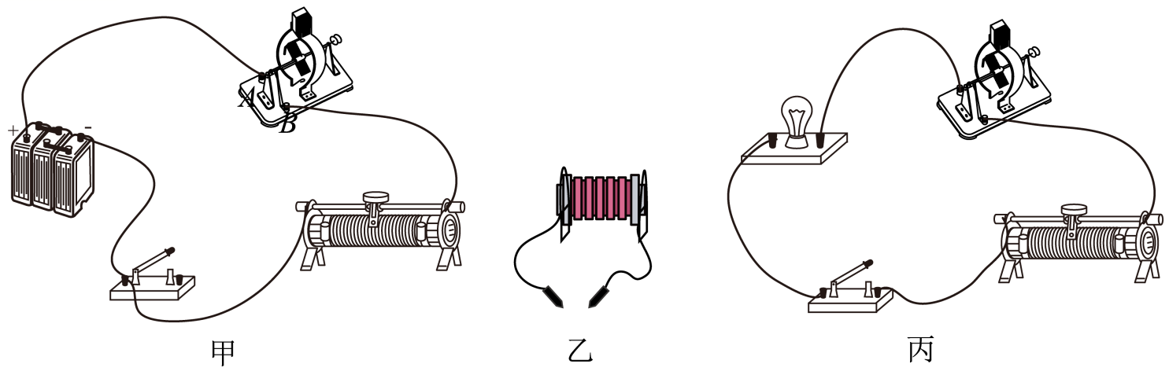

（4）完成以上实验后，小明取下图中的电源换上小灯泡，在模型的转轴上饶上细线，如图丙所示，然后快速拉动细线，使线圈转动起来，结果小灯泡发光，此时这个模型就相当于______机；
（5）电动机工作时将电能转化为______能。这台电动机正常工作时，两端的电压为6V，通过的电流为1A，若此线圈的电阻为1Ω，它的电功率是______W，这台电动机的效率约是______。
【答案】线圈刚好处在平衡位置 左 不会 电流方向和磁场方向同时改变 发电 机械能和内 6 83.3%
【解析】
（1）[1]当电动机的线圈处于平衡位置时，受平衡力的作用，故可能电动机不转，拨动一下后，打破平衡，电动机便转动起来，并且靠惯性能转过平衡位置，连续转动。
（2）[2]若要电动机转速加快，可以增大电路中的电流，所以应将滑动变阻器的滑片向左移动，减小滑动变阻器的电阻，从而增大电路中的电流。
（3）[3][4]小明把永磁铁换成图乙所示的电磁铁，并将电磁铁线圈的两个接线柱M、N分别与电刷A、B相连，当对调接在电源正、负极上的导线时，通过的电流也会发生变化，磁场的方向发生了改变，则电动机线圈的受力方向不变，其转动方向不变。
（4）[5]取下电源换接上小灯泡，快速拉动细线，使线圈转动起来，线圈在磁场中做切割磁感线运动，会产生感应电流，小灯泡会发光，这是电磁感应现象，此时模型就相当于发电机。
（5）[6]电动机在工作时，电能转化为机械能和内能；
[7]电动机的电功率P＝UI＝6V×1A＝6W电动机的电功率为6W。
[8]设工作时间为t，则这台电动机在时间t内产生的热量Q＝I²Rt消耗的总电能W＝Pt产生的机械能为E＝W-Q这台电动机的效率η＝＝＝≈83.3%这台电动机的效率为83.3%。

